System Request
Sistem Informasi Manajemen Pembelajaran Materi Online
Coding Akademi Payakumbuh
Maten Online
Date | 3 September 2025
Description | Web Manajemen Materi Online adalah platform e-learning berbasis web yang digunakan untuk mendukung kegiatan belajar mengajar di Coding Akademi Payakumbuh. Platform ini memiliki tiga peran utama (Admin, Guru, dan Siswa) serta fitur manajemen pengguna, manajemen kelas dan materi, pemantauan kemajuan belajar siswa, dan backup data. Dengan adanya platform ini, proses distribusi materi, monitoring, dan pengelolaan kelas diharapkan menjadi lebih efisien, terstruktur, dan mudah diakses.
Project Sponsor | Direktur Coding Akademi Payakumbuh
Business Requirements | - Manajemen Pengguna yang komprehensif, mencakup data Guru dan Siswa beserta status aktif/non-aktif berdasarkan status pembayaran.  - Manajemen Kelas untuk pendaftaran (enroll) siswa ke kelas Coding, Desain, dan Robotik.  - Manajemen Materi dengan alur kerja: Guru mengunggah materi, kemudian Admin melakukan verifikasi sebelum materi dapat diakses oleh Siswa.  - Sistem Presensi Otomatis untuk mencatat kehadiran siswa saat mengakses kelas/materi.  - Manajemen Pembayaran untuk memverifikasi pembayaran bulanan siswa dan memberikan notifikasi pengingat.  - Pemantauan Kemajuan Belajar Siswa melalui progress bar yang dapat dilihat oleh siswa sendiri dan laporan detail untuk Guru.  - Backup Data materi dan data pengguna secara berkala untuk keamanan  .

Business Need
Business Need | Tidak Setuju | Ragu-Ragu | Setuju | Sangat Setuju
Aplikasi yang dikembangkan mampu meningkatkan pendapatan perusahaan? | ☐ | ☐ | ☐ | ☐
Aplikasi yang dikembangkan mampu mengurangi biaya operasional perusahaan? | ☐ | ☐ | ☐ | ☐
Aplikasi yang dikembangkan mampu meningkatkan produktifitas kerja pegawai? | ☐ | ☐ | ☐ | ☐
Aplikasi yang dikembangkan mampu meningkatkan nilai tambah perusahaan yang bersifat intangible? | ☐ | ☐ | ☐ | ☐

Business Value
Kategori | Uraian
Intangible Value | - Meningkatkan kualitas pembelajaran pada bidang Coding, Desain, dan Robotik.  - Memberikan pengalaman belajar yang lebih interaktif dan terstruktur bagi siswa.  - Meningkatkan kepuasan guru dalam mengajar melalui fitur monitoring progres siswa.  - Menumbuhkan citra profesional Coding Akademi Payakumbuh dalam menerapkan teknologi pendidikan.
Tangible Value | - Efisiensi distribusi materi hingga 100% (tidak perlu cetak manual).  - Mengurangi penggunaan kertas ±70%.- Mempercepat proses pelaporan dan monitoring siswa hingga 50%.  - Pembelajaran lancar tanpa gangguan, bahkan saat digunakan seluruh kelas.  - Mengurangi waktu administrasi untuk pengingat pembayaran manual.

Business Requirements | 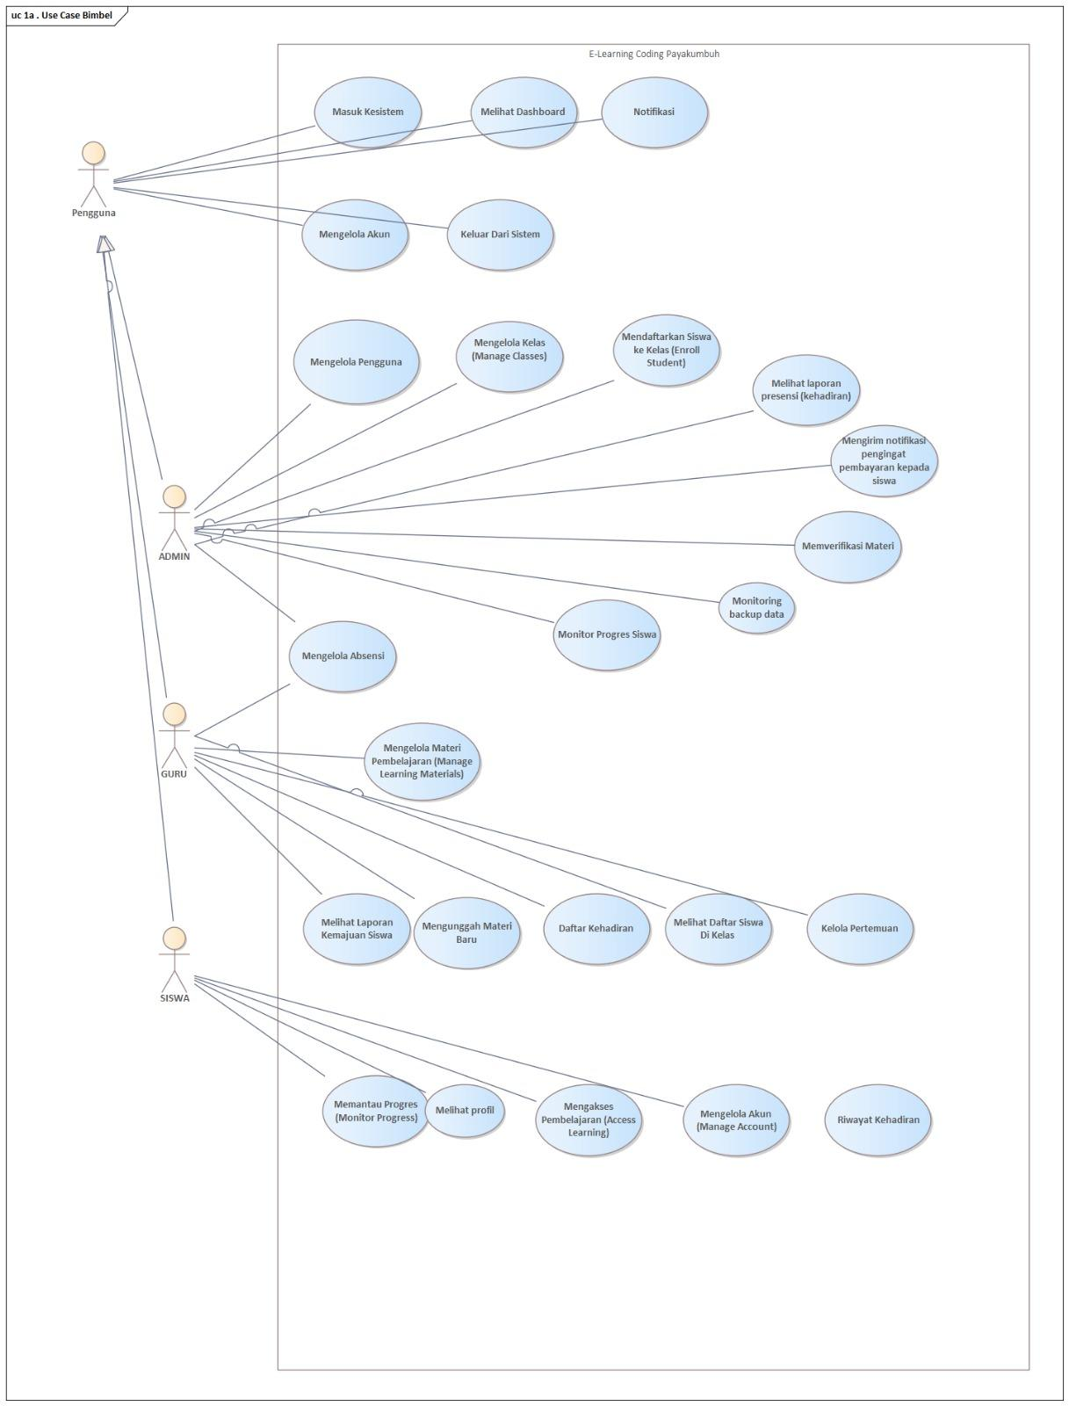
Nonfunctional Requirements | Operational Requirements
Nonfunctional Requirements | 1. Sistem dapat diakses melalui peramban web modern (Google Chrome, Mozilla Firefox, Safari).  2. Sistem layanan harus memiliki tingkat ketersediaan (uptime) 99%  3. Website harus dapat diakses dengan baik melalui perangkat komputer atau laptop.
Nonfunctional Requirements | Performance Requirements
Nonfunctional Requirements | 1. Waktu respon sistem untuk memuat halaman tidak lebih dari 3 detik  2. Mampu menangani akses dari 20+ pengguna secara bersamaan tanpa kelambatan  3. Pemuatan materi pembelajaran harus dioptimalkan untuk kecepatan akses.
Nonfunctional Requirements | Security Requirements
Nonfunctional Requirements | 1. Akses ke dalam sistem harus melalui proses login yang aman untuk setiap peran  2. Data hanya dapat diubah oleh pengguna yang memiliki hak akses yang sesuai (Admin, Guru).  3. Seluruh data materi pembelajaran harus di-backup secara berkala.  4. Seluruh komunikasi antara client-server harus diamankan (menggunakan HTTPS).

